Инвестиционная площадка № 67-04-04
Схема расположения земельного участка  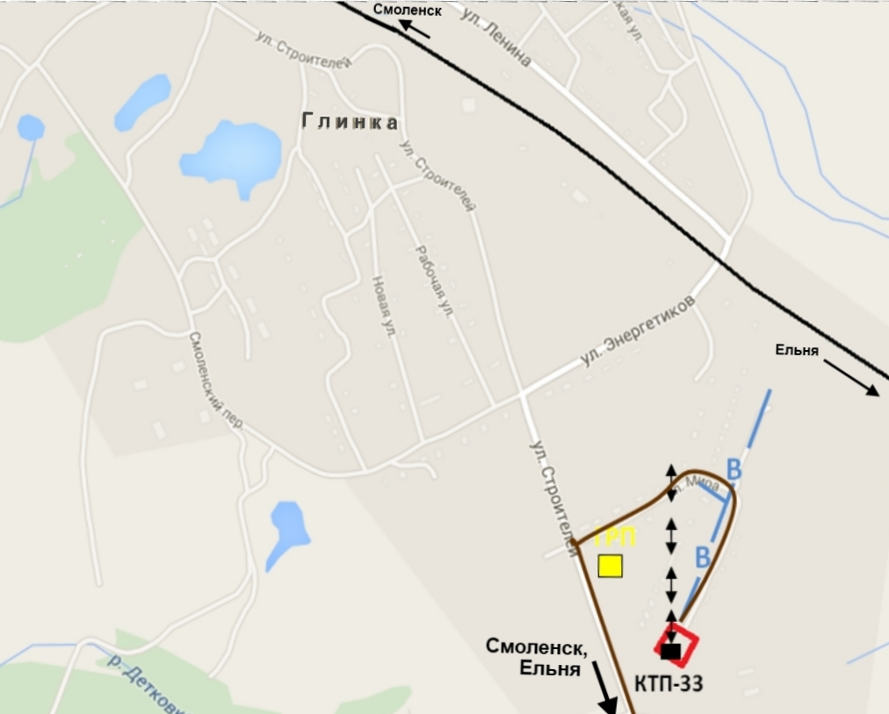 | 1. Месторасположение:  - Российская Федерация, Смоленская область, Глинковский район, Глинковское сельское поселение, село Глинка, улица Льнозаводская;  - расстояние до г.Москвы: 500 км;  - расстояние до г.Смоленска: 100 км.  2. Характеристика участка:  - площадь: 3.7 га;  - категория земель: земли населенных пунктов;  - разрешенное использование: для производственных целей;  - форма собственности: собственность не разграничена;  - границы земельного участка: не установлены;  - кадастровый номер участка отсутствует;  - обременения - отсутствуют.  3.Подъездные пути:  - автодорога с асфальтным покрытием.  4. Инженерные коммуникации:  - газоснабжение: ГРС в 500 метрах;  - электроснабжение: КТП-33 в 300 метрах;  - водоснабжение: существующий водопровод в 700 м;  - железная дорога: в 250 м  5.Условия предоставления:  - долгосрочная аренда – ориентировочно-359521,00 руб.  - выкуп – в пределах 898804,00 руб

